**Break-out SCRATCH**

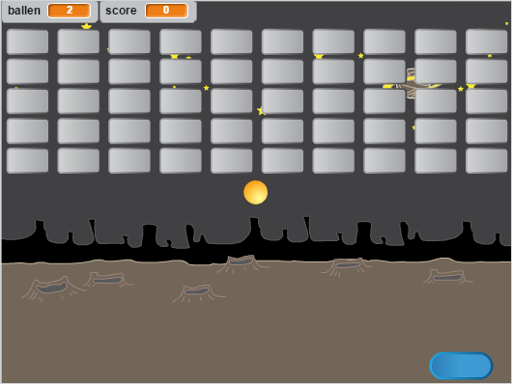

**Beginnen**

We beginnen met het weg halen van de kat van het scherm.

**Speelveld en sprites**

Kies uit de plaatjes een mooie achtergrond

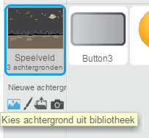

Kies als blokje kiezen we de sprite “button3”

Voor de bal kiezen we “ball”

En als tennis-batje kiezen we “button2”

Maak data “ballen” en zet deze links boven op het scherm

Maak data “scoren” en zet deze naast de “ballen” op het scherm

**Scripts voor button3**

Als de vlag word aangeraakt laat je de button “verschijnen”

zet je de grootte van de button op 45%.

Zet de y positie op 150

Maak een herhaal lus van 5 herhalingen

In de herhaal lus:

* Maak x positie -215
* Maak in de lus een nieuwe herhaal lus voor 10 herhalingen
* In de 2e herhaal lus maak een kloon van jezelf, en verander x met 48
* Onder buiten de 2e herhaal lus, maar binnen de eerste lus verander Y met -28

Onder de 1e herhaal lus, laat de button verdwijnen.

Als je op de vlag drukt worden nu alle blokje getekend, probeer het maar !

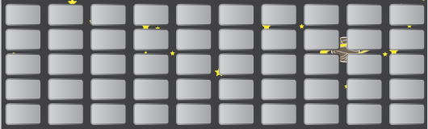

Als de button als een kloon start

* Maak een oneindige herhaal lus
* In de herhaal lus kijk of je de bal raakt
* Raak je de bal, verander de score met 1 en verwijder deze kloon

**Scripts voor de ball**

Als de vlag word aangeraakt, maak dan de data “ballen” 3 en maak de “scoren” 0

Maak de grootte van de bal 50%

En stuur het signaal “start”

Als je het signaal “start” ontvangt

* Maak de x positie en y positie 0
* Pauzeer 3 tellen, zodat de blokjes getekend kunnen worden
* Richt de bal naar een willekeurige richting tussen (-180 en 180)
* Maak een oneindige herhaal lus
* In de herhaal:
  + Neem 10 stappen
  + Als je een blokje raakt verander dan de richting naar de andere kant. (right naar 180 – (richting) graden)
  + Doe het zelfde voor als je button 2 raakt
  + Daarna kijk of de bal lager is dan het tennis badje (y-positie < 160), als dat zo is, stuur dan het signaal “mis”
* Als laatste keer je om aan de rand

Als je het signaal “mis” ontvangt:

* Verander data “ballen” met -1
* Als alle ballen op zijn (ballen = 0) stop dan alles
* Anders stuur het signaal “start”

**Script voor tennis badje (Button2)**

Als de vlag word aangeraakt:

* Maak grootte 50%
* Ga naar x = 0, en Y = -165
* Maak een oneindige herhaal lus, in de lus:
  + Maak X de muis x positie